בנק ישראל  דוברות והסברה כלכלית | 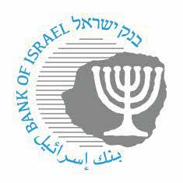 | ‏‏‏‏‏‏‏כ"ב בסיון, תשפ"ג  ‏‏‏‏‏‏‏‏‏‏11 יוני, 2023

הודעה לעיתונות:
המפקח על הבנקים ביקר בהרצאות שהתקיימו בערים השונות
במסגרת "שבוע המודעות להונאות דיגיטליות"
המפקח על הבנקים, מר יאיר אבידן, ביקר היום בהרצאה בנושא הגברת המודעות לתופעת ההונאות הדיגיטליות, יחד עם ראש חטיבת החקירות במשטרת ישראל, תת-ניצב שלומית לנדס ומנכ"ל איגוד הבנקים, מר איתן מדמון.
ההרצאה התקיימה בירושלים, כחלק מעשרות הרצאות שמתקיימות ברחבי הארץ במסגרת "שבוע המודעות להונאות דיגיטליות" שמוביל הפיקוח על הבנקים בבנק ישראל, באמצעות איגוד הבנקים והמערכת הבנקאית ובשיתוף משטרת ישראל.
המפקח ציין כי הפיקוח על הבנקים מגביר את מאמצי ההסברה בנושא זה במטרה להעלות את מודעות הציבור ולהקנות לו כלים להתמודדות עם תופעת ההונאות הדיגיטליות, והזמין את המשתתפים להעמיק את הידע ולהיכנס לאתר הייעודי שהוקם עבור "שבוע המודעות להונאות דיגיטליות".
כמו כן, ההרשמה להרצאות האינטרנטיות (webinar) עדיין פתוחה, והציבור מוזמן להירשם בקישור הבא https://camp.mini-sites.net/financialforumil להרצאה בשפה העברית שתתקיים בתאריך 13.6.23 בשעה 19:00.

המצולמים:
יאיר אבידן, המפקח על הבנקים
תנ"צ שלומית לנדס, ראש חטיבת החקירות, משטרת ישראל
איתן מדמון, מנכ"ל איגוד הבנקים.
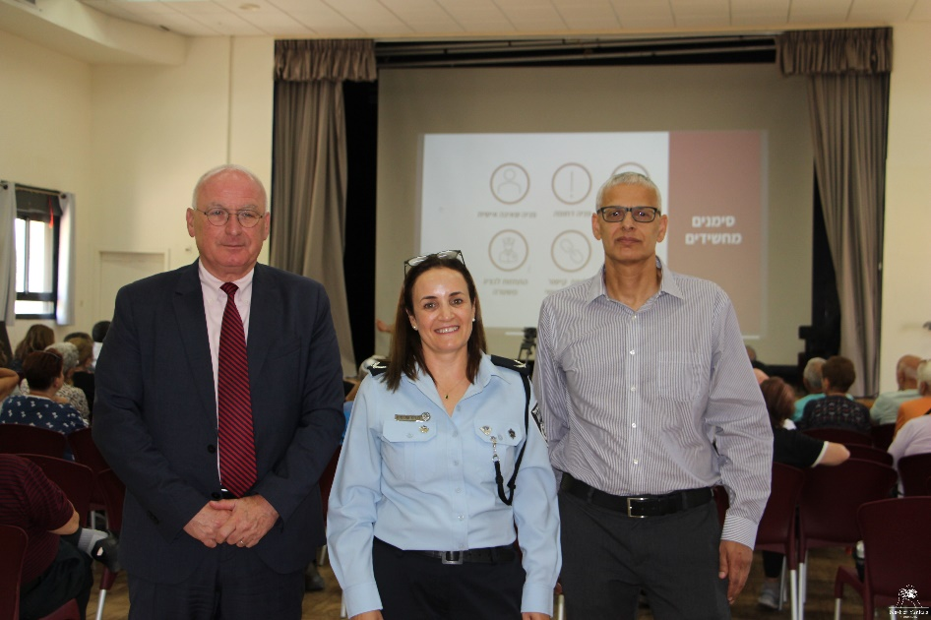

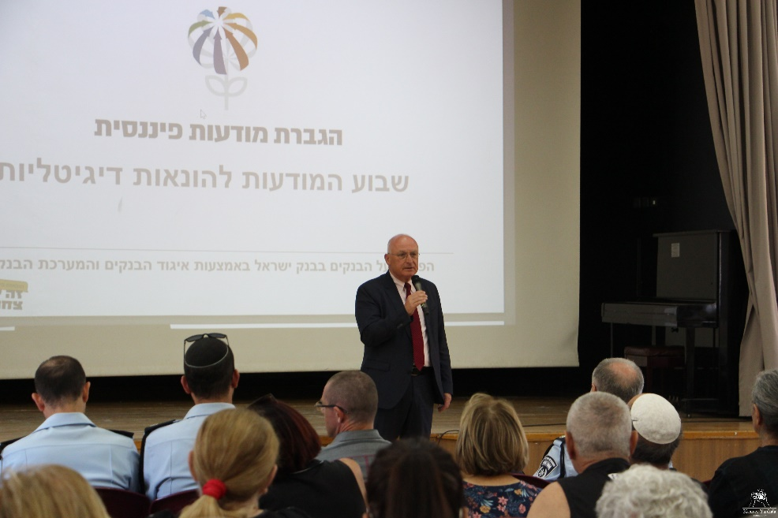

קרדיט צילום: יענקלה קסירר.

